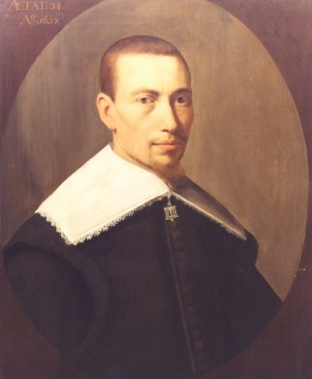
Kennistrening

1. Wa is de man op it skilderij hjirneist?
2. Wêrom is er fan belang foar de Fryske literatuur?
3. Wannear libbe er?
4. Wa bestjoerde Fryslân yn dy tiid? En hoe wie de politike ferhâlding tusken Fryslân en de Republyk?
5. In bekend gedicht fan de ôfbylde man is de 'Mûzeboaste'. Wêr giet dat gedicht oer?
6. Hokker moderne Fryske skriuwster hat op basis fan dat gedicht in berneboek skreaun? Hoe hyt dat boek?
7. Neam noch ris twa berneboekeskriuw(st)ers dy't op it stuit aktyf binne.
8. De ôfbylde skriuwer hie in ambilingwale fisy op de Frysk-Nederlânske twataligens. Wat wol dat sizze?
9. Wy ha noch fjouwer oare fisys op 'e meartaligens yn Fryslân behannele. Hokker hâldsto derop nei en wêrom?
10. As wy no Frysk fan ieuwen lyn lêze, dan falt ús op dat it hjir en dêr sterk ôfwykt fan ús eigen Frysk. Taal feroaret. Hokker groep minsken rint hast altyd foarop by taalferoaring?
11. Hoe kin it eins dat taal feroaret?
12. It Frysk feroaret yn ús tiid ek noch. Neam ris in pear saken dy't op dit stuit feroarje. 13. Op hokker taalbeskriuwingsnivo (term fan ATTK) sitte dy feroaringen?
14. Yn fraach 2 sit in staveringsflater. Hiest him sjoen? Ferbetterje him en ferklearje wêrom't dyn skriuwwize korrekt is.
15. Wy ferdiele it Frysk fan de lêste (rûchwei) 1200 jier yn trije groepen. Tinkst dat it dy slagget en neam elk fan dy perioaden?
16. Hokker kritearium broeke wy foar dy yndieling?
17. Hokker staveringsflater sit der yn fraach 16? Ferbetterje him en lis út wêrom't dyn skriuwwize korrekt is.
18. Yn de twadde sin fan fraach 15 sit in typyske grammatikale konstruksje. Hoe hyt dy?
19. Taalferoaring kin ta in grut ferskaat oan foarmen liede. Lit dat sjen oan 'e hân fan it Fryske wurd foar "aardappel".
20. In hiel soad taaleigen dat yn it Frysk foarkomt, komt net foar yn it Standertnederlânsk, mar wol yn de dialekten fan Grinslân en Drinte. Dy dialekten diele faak wer eigenskippen mei oanbuorjende provinsjes. Hoe neame wy sa stadige oergong fan taalferskynsels yn in grut gebiet?

